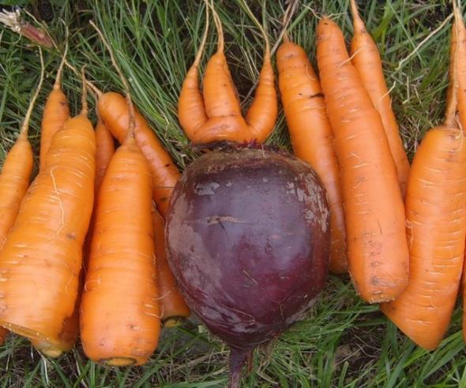
Красень — буряк
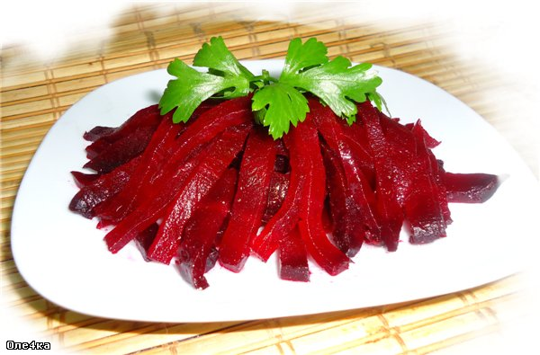
Містить вітаміни групи В, С, Р, РР, білки, амінокислоти, мінеральні солі (калій, кальцій, залізо, марганець, кобальт, фосфор)
Один з найбагатших джерел йоду та рекордсмен за вмістом цукру серед овочів.
Клітковина буряка відмінно очищає організм, зв'язуючи солі важких металів і виводячи їх природним шляхом.
Забезпечує нормальне функціонування ендокринної системи: надниркових залоз, щитовидної та статевих залоз тощо. Існують дані про протиракову дію цього овочу.

Цариця — морква

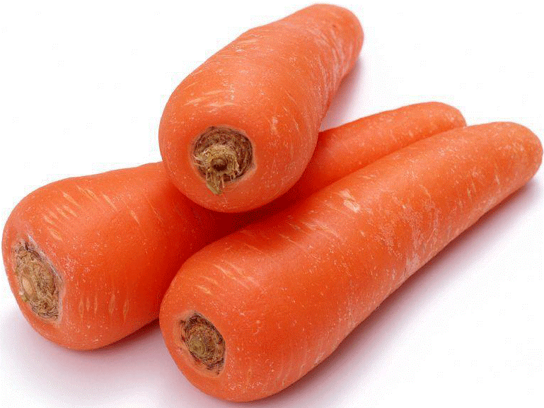

Містить, крім щедрого набору всіх основних вітамінів і мікроелементів, досить багато провітаміну А.

Для задоволення добової потреби організму в цьому вітаміні вистачить 20 г тертої моркви з невеликою кількістю рослинної олії або сметани.

Справжній еліксир для шкіри й очей, її рекомендують при жовчнокам'яній хворобі, обмінних поліартритах.

Морквяна клітковина, як і бурякова, слугує природною щіткою для шлунково-кишкового тракту.

